Муниципальное бюджетное общеобразовательное учреждение «Советская средняя образовательная школа» Советского муниципального района Алтайского края

Проект
Особенности разговорной речи жителей сёл Советского района

Выполнила:
Ученица 10 класса Бочарова П.А.
_________________________
Научный руководитель:
учитель русского языка и литературы Лутовинова Т.И.
_________________________

Советское – 2024
Оглавление
Введение………………………………………………………………………….. 3
Глава 1 – село Красный Яр……………………………………………………..5
Глава 2 – село Сетовка………………………………………………………….7
Заключение……………………………………………………………………….8
Список использованной литературы…………………………………………9

Введение
«Великий, могучий, правдивый и свободный русский язык! Это язык Пушкина, Лермонтова, Толстого и других классиков русской литературы. Но русский язык – это не только язык классиков. Это язык всего русского народа. И его нужно беречь, сохранять»,- писал Иван Сергеевич Тургенев.
Словарный запас человека- это огромная кладовая знаний, приобретённых им в процессе его жизнедеятельности. И чем выше словарный запас, тем выше степень владения языком. У каждого региона, края есть своя культура, традиции и свое наследие.
Актуальность исследования. На сегодняшний день многие люди не интересуются и даже не задумываются о том, какой является культура их родного края, города, села, о том, какие традиции имеет место, где они родились и выросли, какие особенности произношения в разговорной речи имеет их родной язык. А ведь это все нельзя забывать, нужно интересоваться и передавать из поколения в поколение «свои» традиции и культуру.
Объектом исследования выступает разговорная речь жителей Советского района.
Предмет исследования: диалектная речь жителей села Красный яр и села Сетовка Советского района.
Цель исследования: изучить особенности разговорной речи моего района (на примере сел – Красный Яр и Сетовка).
Для достижения данной цели необходимо решить следующие поставленные задачи:
- Изучить информацию о селах Красный Яр и Сетовка;
- Проанализировать состав жителей сел;
- Изучить диалектные ошибки и особенности произношения в разговорной речи.

Гипотеза исследования:
Речевые ошибки в разговорной речи людей зависят прежде всего от места жительства и являются диалектными.
Методы исследования: В работе использован комплекс методов исследования (общенаучные и специальные), который был определен поставленной целью и исследовательскими задачами. Общенаучные методы, а именно — анализ, синтез, индукция, дедукция, позволили выделить основную информацию и в правильной последовательности изложить материал. Также были использованы и исторические методы, которые позволили глубже рассмотреть материал и ответить на поставленные вопросы.
Основные результаты проекта: изучение особенностей разговорной речи моего района (на примере сел – Красный Яр и Сетовка)

Глава 1. Село Красный Яр.
Село Красный Яр возникло в 1747 году. По Списку населенных мест Томской губернии за 1859 год в селе Красный Яр насчитывалось 186 дворов, 602 жителя мужского пола, 646 женского. В селе располагались православная церковь и хлебозапасный магазин. Согласно Списку населенных мест Томской губернии за 1893 год, село Красный Яр расположено на реке Каменка. Число дворов 267. Число жителей мужского пола 1300, женского — 1400. В селе имеется церковь, церковно-приходская школа, хлебозапасный магазин, водяная мукомольная мельница, общественное питейное заведение, 4 маслобойни, мукомольная мельница, кожевенный завод.
В январе 1918 года в Красном Яре был создан Совет крестьянских депутатов. В конце июня 1918 года село было занято каракорумовцами. В начале ноября 1919 года шестой полк Лыжина двинулся на Красный Яр, в селе власть перешла в руки революционных комитетов. Во время коллективизации, согласно сводке о выселении кулацких хозяйств с указанием групп, из села Красный Яр по 2-й группе было выселено 55 хозяйств. В 1926 году в селе была открыта школа, с 1934 года она стала семилетней.
В 1972 году был открыл филиал детской школы искусств в Красном Яре. В селе имеется средняя школа, контора производственного кооператива «Алтай», магазин сельпо, контора администрации села, Дом культуры, фельдшерский пункт, ведется добыча полезных ископаемых, используемых в строительстве.Численность населения 2021г составляет -1114 человек , учащихся 100 детей. Основной состав составляют жители от 48-75 лет.
По моим наблюдениям выяснилось, что в разговорной речи жителей села Красный Яр существуют свои особенности и фонетические ошибки в произношении. В Красном Яру проживает очень много переселенных немцев и это отразилось на разговорной речи.
В ходе беседы с жителями можно сразу услышать твёрдое произношение. Например:
1)Фамилия Вебер произносится твердо “ Веб(эр)”, что указывает на наличие чистокровных немцев, проживающих в селе Красный Яр.
2) Жители данного села в своей разговорной речи много «акают», то есть произносят «ВАДА», «АБЛАКА», СТАЛЫ», «ХАРАШО».
3)Своеобразно произносятся слова, указывающие направление « КУДЫ». «ТУДЫ», «СЮДЫ», «ТАМА».
4) Замена одного звука на другой: слы[х]ала, пи[н]жак, куд[ы], ко[л]идор, па[л]икмахер, [к]уфайка, на втор[ы]м (автобусе), склизко вместо скользко, сёдне вместо сегодня, стоко вместо столько.
Так же неоднократно отмечалось употребление таких слов, как обутки – обувь, евошний (его) отец, бутылёк – пузырёк, степлеет – потеплеет, управляца – работать в сарае, тама – там, стайка – сарай.
Эти слова известны всем жителям села, но в активном употреблении они только у людей старшего поколения. Лишь небольшая часть названных слов входит в повседневную речь представителей всех возрастных групп (мост, хвора´ть, хо´хлики, уде´лать, суши´лы).
Можно с уверенностью утверждать, что подобные слова всё реже и реже встречаются в речи жителей. Почему так происходит?
Во-первых, этому способствует то, что в школе обучают литературному языку. Во-вторых, повышается общая культура населения через телевидение, радио, интернет.

Таким образом, нужно отметить, что село Красный Яр богато не только своей историей, но и своими особенностями культуры и разговорной речи.

Глава 2. Село Сетовка.
Село Сетовка основано в 1805 году, выходцами из Шубенки, переселенцами-староверами. Село было очень богатое, имело школу, церковь, в нем проходили ярмарки. Рост населения в селе был налицо: если по данным 1858г. в нем было 58 дворов и 145 ревизских душ, то по данным 1893г – 86 дворов, проживало 259 мужчин и 244 женщины. В 1911 году в селе насчитывалось 187 дворов, в них проживало 606 мужчин и 646 женщин, средняя семья состояла из семи человек.
В разговорной речи жителей села Сетовка, я заметила такие особенности и фонетические ошибки как:
1) Звук Ф в речи старшего поколения появляется в результате оглушения звука В перед глухими согласными и на конце слова: ЛА _Ф .КА, ТРА _Ф .КА, СТОЛО _Ф ., КЛЮ _Ф..
2) На месте звука В, находящегося в начале слова перед согласным, в говорах произносится звук У: _усе . - "все", _унук . - "внук".
3) Долгие шипящие Ж и Ш произносят мягко. Жители села, вместо мягких произносят долгие твердые шипящие: _ДА(ЖЖ)ДА . - "дождя", _ТА(ШШ)И . - "тащи", _ТЕ(ШШ)А. -"теща".
4) В родительном и винительном падежах единственного числа личные местоимения Я, ТЫ могут употреблять в форме: МИНЕ ( _от мине .), ТИБЕ ( _от тибе .). Аналогичную форму имеет возвратное местоимение себя: СИБЕ: ( _от сибе отрываю .).
Исследуя речь сетовчан, я встретилась с названиями деревенских игр, в которые играли бабушки в детстве и юности. Одна из них – «Кулюк». Это игра в прятки. Играла в нее обычно молодежь вечерами. Определяли границы, где можно прятаться. Одна команда пряталась, другая искала. Молодежь особенно любила такую игру, потому что под прикрытием этой игры была возможность кадрить. (Кадрить – 1. Завлекать лицо противоположного пола…)
Таким образом, в селе Сетовка тоже имеются «свои» особенности в разговорной речи.

Заключение
Главной целью моей работы стало изучение особенностей разговорной речи жителей моего района. Основная задача - изучение диалектных ошибок и особенностей произношения речи. Мои наблюдения позволяют сделать вывод о том, что язык жителей села Красный Яр и Сетовка разнообразен, уникален и насыщен диалектами. Существенным компонентом в структуре изучения являются местные говоры, исторически распространённые здесь и сохранившиеся в своих основных традиционных чертах, несмотря на известные демографические процессы и культурные влияния.

СПИСОК ИСПОЛЬЗОВАННОЙ ЛИТЕРАТУРЫ
- Агеев И.В. Советский район. История и современность. – Барнаул, 2001. – 432 с.
- Алтайский край: [имена, дела, судьбы : ил. повествование : в 2 т.]. – Барнаул : Имидж-студия Слободчиковых, 2007. – Т. 1. – 256 с.
- Этим гордится Алтайский край / сост. А. Н. Романов. – Барнаул, 2008. – 200 с.

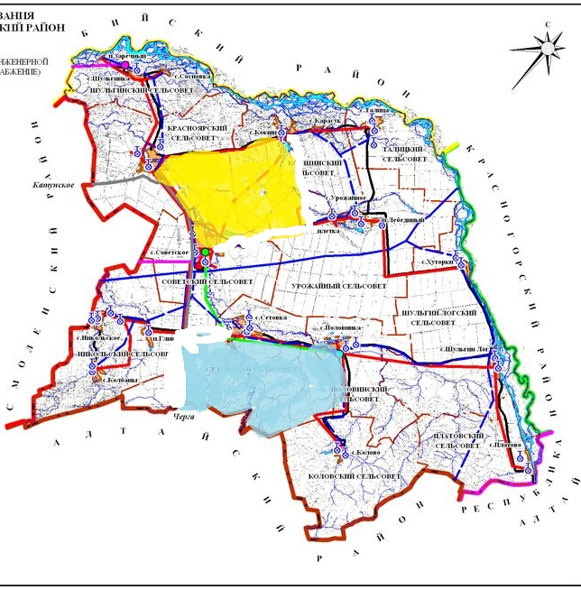
Красный яр
Сетовка
Советский район

